Zaterdag 1 april 2023: vrijblijvend en laagdrempelig huizen kijken
NVM organiseert Open Huizen Dag
Utrecht, 21 maart 2023 – Het is géén grap: De NVM organiseert op zaterdag 1 april 2023 de NVM Open Huizen Dag. Geïnteresseerde kijkers zijn welkom om vrijblijvend en zonder afspraak huizen te bezichtigen tussen 11.00 en 15.00 uur. De NVM Open Huizen Dag is al meer dan 20 jaar een begrip op de huizenmarkt. Aan de laatste NVM Open Huizen Dag op 1 oktober 2022 namen 11.000 woningeigenaren deel die 55.000 bezoekers trokken. Op funda.nl staan de woningen die deelnemen aan de NVM Open Huizen Dag.
Chris van Zantwijk van de NVM legt het uit: “De NVM Open Huizen Dag bewijst zich al sinds 2008. Vrijblijvend diverse woningen kunnen bezoeken maakt onze NVM Open Huizen Dag zo populair. Sinds 2008 bezochten meer dan 2,6 miljoen mensen de deelnemende woningen. Op 1 april 2023 kan iedereen tussen 11.00 en 15.00 uur weer zelf huizen bezichtigen. Geheel vrijblijvend en zonder afspraak. Zo gemakkelijk is het.”
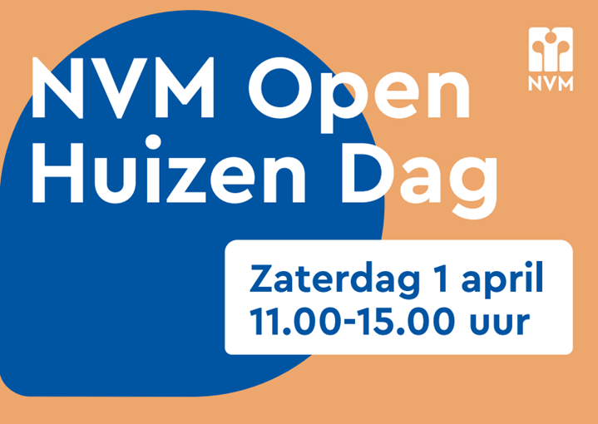

Funda.nl
Op funda.nl staan de woningen die deelnemen aan de NVM Open Huizen Dag. Hier staat alle informatie om de route uit te stippelen voor het bezichtigen van interessante woningen. Meer informatie over de NVM Open Huizen Dag staat op https://www.nvm.nl/wonen/nvm-open-huizen-dag/

===============================================================
Noot voor de redactie:
Voor meer informatie kunt u contact opnemen met:
NVM; woordvoerder Marc van der Lee, 06 – 21 47 76 27 of m.vanderlee@nvm.nl

